РОССИЙСКАЯ ФЕДЕРАЦИЯ
АМУРСКАЯ ОБЛАСТЬ

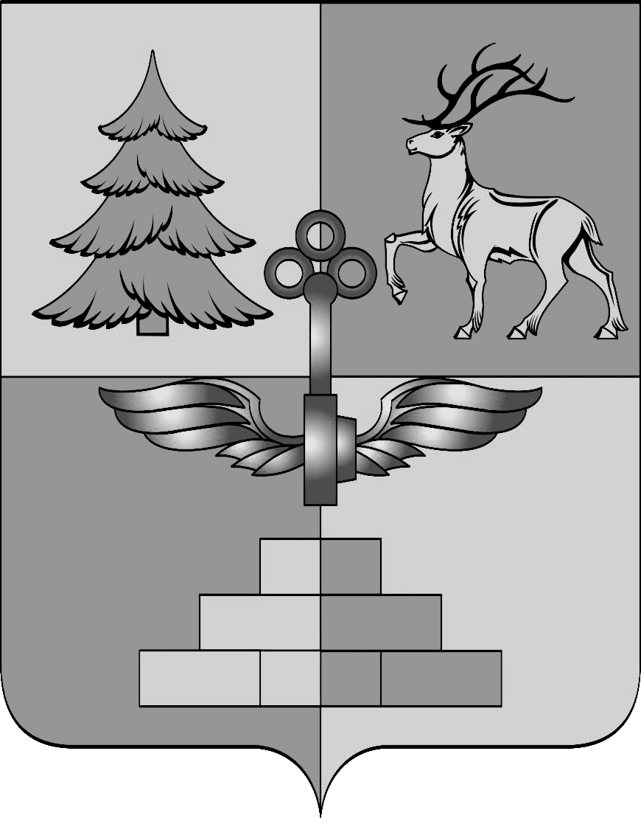

АДМИНИСТРАЦИЯ ГОРОДА ТЫНДЫ

ПОСТАНОВЛЕНИЕ

04.02.2022 № 208
г. Тында

О внесении изменений в постановление Администрации города Тынды от 25.10.2021 № 2574

В связи с произошедшими кадровыми изменениями, Администрация города Тынды
п о с т а н о в л я е т :
1. Внести в постановление Администрации города Тынды «О создании комиссии по проведению осмотра построенного, реконструированного объекта капитального строительства в случае, если он не подлежит государственному строительному надзору (за исключением объектов индивидуального жилищного строительства) на территории муниципального образования города Тынды» от 25.10.2021 № 2574 следующие изменения:
1.1. Приложение № 2 изложить в новой редакции согласно приложению к настоящему постановлению;
1.2. пункт 7 постановления изложить в следующей редакции:
«7. Контроль за исполнением настоящего постановления возложить на первого заместителя главы Администрации города Тынды по вопросам благоустройства и градостроительства В.В. Плюхина.».
2. Опубликовать настоящее постановление в официальном периодичном печатном издании города Тынды газете «Авангард» и разместить на официальном сайте Администрации города Тынды в сети «Интернет».
3. Настоящее постановление вступает в силу на следующий день после его официального опубликования.
4. Контроль за исполнением настоящего постановления возложить на первого заместителя главы Администрации города Тынды по вопросам благоустройства и градостроительства В.В. Плюхина.

Мэр города Тынды М.В. Михайлова
Мэр города Тынды М.В. Михайлова

Приложение
к постановлению Администрации города Тынды
от 04.02.2022 № 208
Приложение № 2
к постановлению Администрации города Тынды
от 25.10.2021 № 2574

Состав
комиссии по проведению осмотра построенного, реконструированного объекта капитального строительства в случае, если он не подлежит государственному строительному надзору (за исключением объектов индивидуального жилищного строительства) на территории муниципального образования города Тынды

Плюхин Владимир Владимирович | - первый заместитель главы Администрации города Тынды по вопросу благоустройства и градостроительства (председатель комиссии);
Костромина Елена Юрьевна | - начальник отдела архитектуры, капитального строительства и градостроительства Администрации г. Тынды (заместитель председателя комиссии);
Багмет Татьяна Александровна | - главный специалист отдела архитектуры, капитального строительства и градостроительства Администрации города Тынды (секретарь комиссии);
Члены комиссии:  Багринцева Людмила Александровна | - главный специалист отдела архитектуры, капитального строительства и градостроительства Администрации города Тынды;
Мудренко Ирина Геннадьевна | - начальник Управления муниципального имущества и земельных отношений Администрации города Тынды;
Панин Алексей Владимирович | - начальник Юридического отдела Администрации города Тынды;
Тимощук Мария Александровна | - заместитель главы Администрации города Тынды по стратегическому планированию, экономике и финансам.

